МИНИСТЕРСТВО ОБРАЗОВАНИЯ И НАУКИ РФ

«Национальный исследовательский технологический университет «МИСИС»

**Кафедра инженерной кибернетики**

Отчет по индивидуальному домашнему заданию

по курсу:

“ Инструментальные средства разработки систем распознавания”

**Выполнил**:

Шнякина Е.Н., гр. ММ-15-1

**Принял:**

Полевой Д.В.

МОСКВА

2019

# Цель

Реализовать программу, получающую на вход изображение, содержащее кисть руки, и дающую на выходе изображение того же размера, содержащее контуры жеста, которые в дальнейшем планируется использовать для решения задачи классификации жестов русского дактильного алфавита.

# Требования к программе

Входное изображение:

* Цветовое пространство RGB;
* Содержит жест;
* Фон может быть как однородным, так и содержащим какие-либо объекты;
* Предполагается, что кисть не расположена рядом с лицом, т.е. нет необходимости обнаруживать контур руки на фоне очень похожего цвета;
* Пример входного изображения:

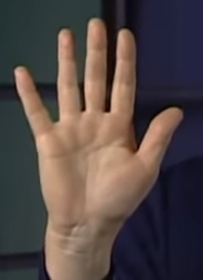

Требования к результату работы:

* Результатом должен быть контур жеста;
* Независимо от фона количество контуров, обнаруженных вне ладони, должно быть минимально;
* «Лишние» контуры внутри ладони допускаются, поскольку необходимо отслеживать положение согнутых пальцев, а складки на ладони также могут быть характерными признаками жеста;
* Контур не обязательно должен быть замкнутым;
* Жест должен быть узнаваем.

# Реализация

Изображение, поданное на вход, проходит следующие этапы обработки:

1. Размеры изображения меняются таким образом, чтобы его высота составляла 200 пикселей.
2. Применяется однородное сглаживание с размером ядра $3×3$.
3. Изображение переводится в цветовое пространство HSV.
4. Создается маска, покрывающая те элементы изображения, которые входят в заданный диапазон цветовых значений, соответствующих цвету человеческой кожи, таким образом обнаруживается область, в которой располагается кисть.
5. К найденной области применяется дилатация, чтобы устранить неточности в маске, вызванные тенями или пересветами на ладони, а также чтобы был отображен контур, находящийся на границе маски.
6. Исходное изображение переводится в оттенки серого.
7. С помощью детектора границ Канни обнаруживаются все контуры изображения.
8. Маска, созданная на 5 шаге, применяется к изображению с контурами, чтобы отбросить контуры, относящиеся к фону.
9. Выводится результат.

Основные этапы работы программы выглядят следующим образом:

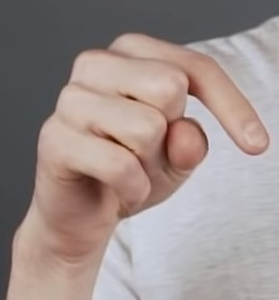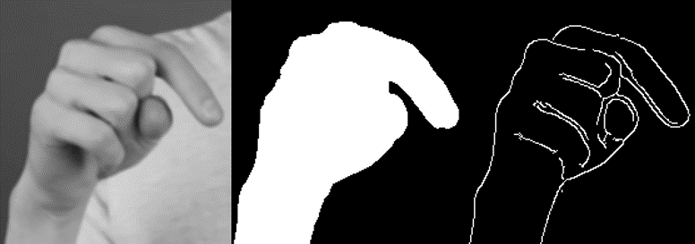

# Подбор параметров

Параметры для детектора границ Канни были подобраны следующим образом:

Порог минимума: max(0, otsu_thresh_val*(1 - sigma)), где otsu_thresh_val – это медиана для изображения, а sigma = 0.33

Порог максимума: min(255, otsu_thresh_val*(1 + sigma)), где otsu_thresh_val – это медиана для изображения, а sigma = 0.33

Размер ядра для оператора Собеля: 3

Диапазон цветов для создания маски был подобран экспериментальным путем.

# Запуск программы

Код программы и примеры изображений находятся в репозитории по ссылке:

<https://github.com/antarych/shnyakina_e_n/tree/master/prj/edges_detection>

# Пример работы

Однородный фон:

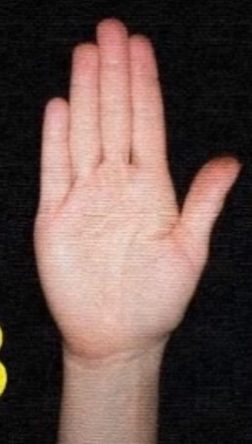 

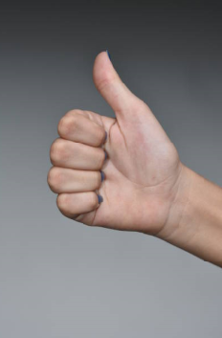

Неоднородный фон:

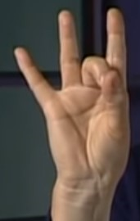 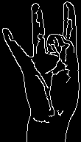

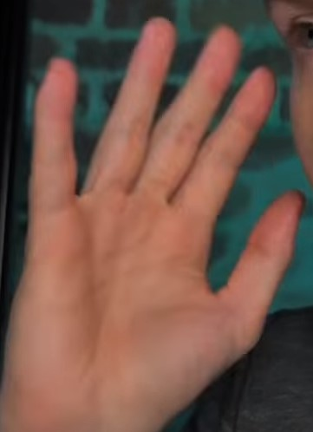 

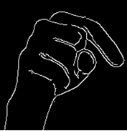

# Выводы

Программа позволяет извлекать контур из изображений с неоднородным фоном, небольшим разрешением, различными условиями освещения и удовлетворяет заявленным требованиям.